

**Escuela Normal de Educación Preescolar**

Licenciatura en educación preescolar

Ciclo escolar 2020-2021

CUARTO SEMESTRE

**Docente:** Alejandra Isabel Cárdenas González

**Alumna**: Ana Sofía Segovia #19

**Curso:** Atención a la diversidad

## Propuestas que guíen ambientes inclusivos reales y significativos*.*

2 B

**UNIDAD DE APRENDIZAJE II. DISCRIMINACIÓN Y BARRERAS PARA UNA ATENCIÓN EDUCATIVA INCLUYENTE**

Integra recursos de la investigación educativa para enriquecer su práctica profesional, expresando su interés por el conocimiento, la ciencia y la mejora de la educación.

Actúa de manera ética ante la diversidad de situaciones que se presentan en la práctica profesional.

11/mayo/2021

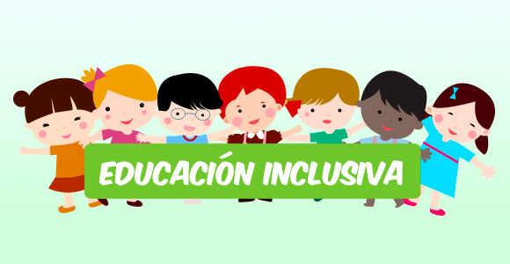

* **La diversidad, toda una fortaleza:** Transmitir que las diferencias que existen entre las personas son un valor positivo, que enriquece el grupo. Si los alumnos y alumnas perciben que vives las necesidades de cada uno de ellos como una carga o un inconveniente y que lo único que aporta es más trabajo, será difícil hacerles creer lo contrario por medio de la teoría.
* **Cuidar la comunicación con los alumnos:**Si buscas que todos los alumnos y alumnas sienta que forma parte del proyecto común de la clase, es de vital importancia que mantengas una buena comunicación con ellos. Busca espacios para poder conversar y compartir sus impresiones, preocupaciones y opiniones. Son los que mejor te pueden ayudar a medir si los cambios realizados en la dinámica de trabajo están teniendo o no resultados.
* **Fomentar la participación de las familias**: Los familiares conocen muy bien a los alumnos y alumnas, pueden ayudarte a descubrir cómo trabajan más eficazmente y pueden ser un recurso muy valioso para un docente que está buscando diseñar un aula inclusiva. Establece con ellos una relación de confianza, manteniéndoles bien informados de todo lo que sucede dentro del aula y pidiendo su compromiso para conseguir algunos de los objetivos del curso.
* **Di sí a la diversidad**  
  Hay que recordar que los niños toman el ejemplo directamente de los adultos cercanos a ellos, eso incluye a los maestros del aula de clases. Así que promueve la aceptación de las diferencias de cada alumno, incluyendo las tuyas como maestro, hazle saber que estas son fortalezas que hace a cada uno especial y único. De esta forma el grupo tendrá una visión positiva de cada miembro del aula. Una buena forma de conseguirlo es a través de [los cuentos](https://www.guiainfantil.com/1246/cuentos-infantiles-sobre-las-diferencias.html).
* **Metodologías dinámicas**  
  Los niños aprenden mejor jugando y la promoción de la inclusión no es más que otro aprendizaje para ellos. Por lo tanto, una metodología activa hace que se interesen más en eso que quieres enseñarles. Busca juegos, actividades y lecciones que fomenten el [pensamiento crítico](https://www.guiainfantil.com/articulos/educacion/aprendizaje/el-pensamiento-critico-en-los-ninos/), así como la colaboración entre ellos.
* **Dejar que los niños tomen la batuta**  
  Hacer que los niños propongan actividades educativas para hacer en el aula es una excelente manera de promover la inclusión, ya que estarás dando la oportunidad que cada quién se destaque y se haga conocer. Eso sí, debes ser guía de la actividad para que los resultados sean más favorables
* **Tutoriales grupales**  
  Organizar tutoriales en grupo es otra excelente forma de promover la inclusión, ya que los niños tienen la oportunidad de compartir en grupos, que los ayude a comprender mejor la lección de la clase que hayan visto ese día y a conocerse mejor entre ellos.
* **Reconocimientos y agradecimientos**  
  Esta es una actividad para [estrechar esos lazos](https://www.guiainfantil.com/blog/educacion/profesor/la-empatia-del-maestro-es-clave-para-el-aprendizaje-del-alumno/) que han creado los niños en el aula. Consiste en que el maestro realice reconocimientos por su excelente comportamiento, rendimiento o colaboración en el aula y que cada alumno de un agradecimiento a sus compañeros por compartir con ellos. Promueve la inclusión de tus alumnos con estos consejos y aprecia su interés.

## ****La música y el canto****

**La expresión musical enriquece a las personas ya que favorece el desarrollo del lenguaje y de la comunicación, contribuye a organizar los conocimientos y mejora la autoestima, la expresión emocional, la relajación y las relaciones sociales.**Algunos estudios han comprobado que la participación en actividades musicales tiene especiales efectos positivos para la cohesión y la inclusión social, pues ayuda a la superación de los estereotipos y facilita el reconocimiento de los otros diferentes.

## ****Actividades de descubrimiento fuera de la escuela y en la naturaleza****

**Este tipo de iniciativas son especialmente beneficiosas para los alumnos con dificultades de aprendizaje o discapacidad, pues no solo se benefician de estas oportunidades como cualquier alumno, sino que son actividades que favorecen la interacción social y la cooperación entre los compañeros.**

**Educación inclusiva**

